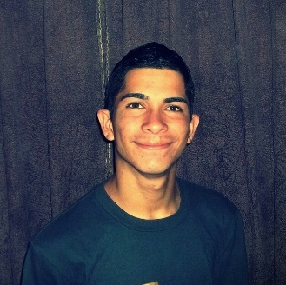DATOS PERSONALES

Nombre y Apellidos: Jermy Portuguez Solis

Fecha de nacimiento: 14 de Mayo de 1994

Dirección: La Milpa, Heredia

Teléfono: 83-73-03-99

Email: [jportuguezsolis1@gmail.com](mailto:jportuguezsolis1@gmail.com)

FORMACIÓN ACADEMICA

2000-2006 Sexto grado escuela Guarari

2007-2011 Bachillerato Liceo Los Lagos

OTROS CURSOS

2010 Operador de equipo de cómputo, certificado por el INA

2011 Curso de técnicas de oficina, realizado en el Liceo Los Lagos

2015 Curso de Servicio al Cliente, realizado en el Instituto Cosvic

2015 Actualmente me encuentro, realizando un curso de mecánica de motocicletas

INFORMATICA

Conocimiento en los siguientes programas

* Windows
* Procesadores de texto: Microsoft Word, Power Point
* Hojas de Cálculo: Excel
* Internet

EXPERIENCIA LABORAL

2013-2016 Labore para Hospira, teléfono: **22-09-50-00**

OTROS DATOS DE INTERES

Licencia de conducir A2, Motocicleta propia

RECOMENDACIONES

Brainer Retana Espinoza teléfono: 87-43-7064

Laura Rodríguez Chinchilla teléfono 62-02-6270

Joselyn Osorno teléfono 70-16-9026

REFERENCIAS

Marianela López teléfono 84-65-3643

Josué Campos Delgado teléfono 60-64-1728

Deya Espinoza teléfono 86-04-2086

Además de las referencias laborales, les podre ofrecer las que consideren oportunas en caso de que me las soliciten

PERSONALIDAD

Me considero una persona:

* Responsable
* Proactiva
* Aprendo con facilidad
* Me gusta ser puntual
* Me gusta el trabajo en equipo
* Tengo muchos deseos de superación
* Y siempre doy lo mejor de mí en todo lo que hago